政策一键兑企业操作指导手册

- 登录
政策一键兑网址：https://cft.huzhou.gov.cn/
进入系统点击右上角通过企业的浙里办/浙江政务服务网账号进行登录
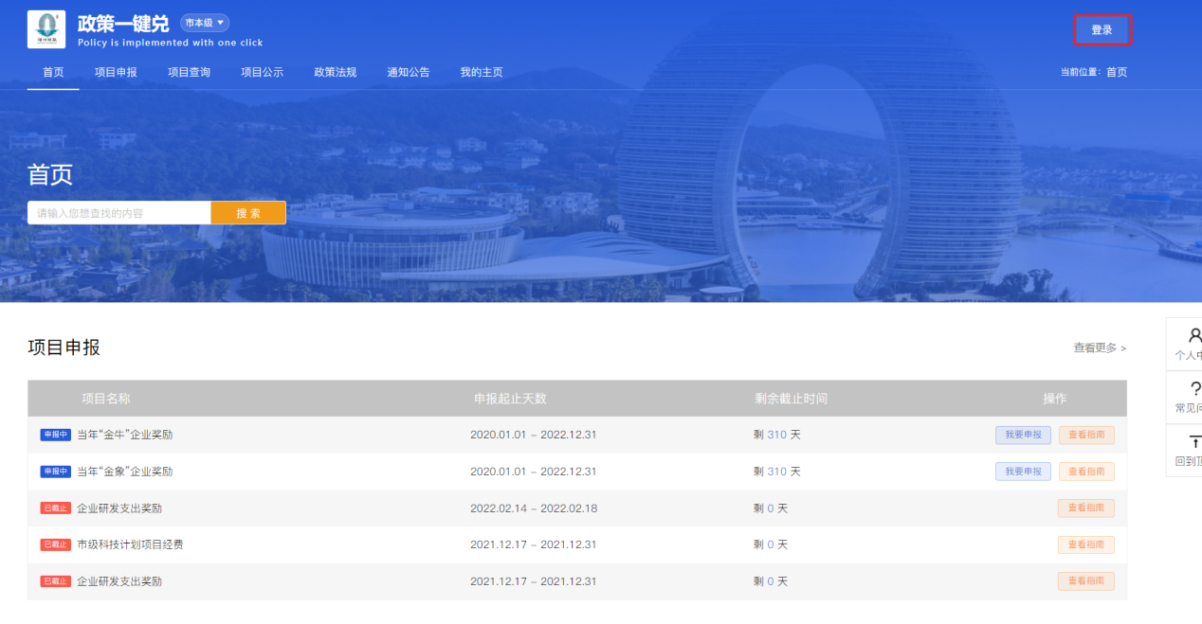
- 专项查看
系统首页点击搜索“科技保险保费补贴”查看专项信息，进行申报；或者在项目申报页面主管部门点击湖州市科技局，选择项目进行申报。
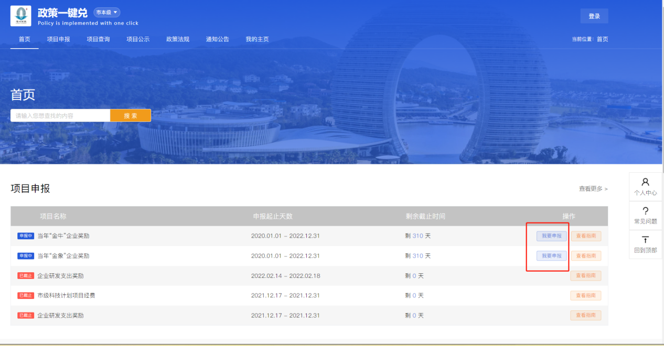
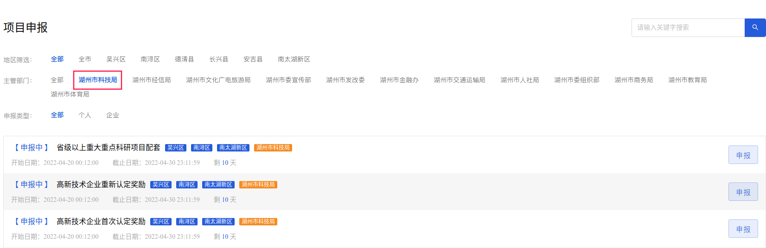
- 申报流程
点击“我要申报”之后进入专项申报环节
- 填写申报表单
根据表单要求填写企业和专项相关信息。
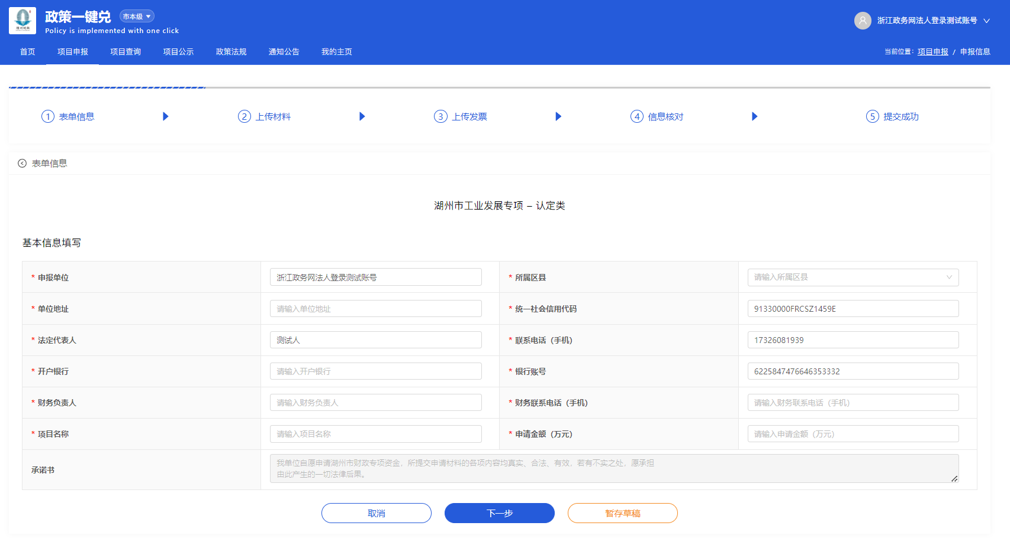
- 上传材料
根据专项资金申报要求上传相应的附件材料，如需提供相应的附件材料，请在该界面上传材料，如无需提供可以直接进入下一步。
“科技保险保费补贴”事项需要上传保险合同、保险计划表、实际缴费缴纳表、信用承诺书、高企证书等5个附件。
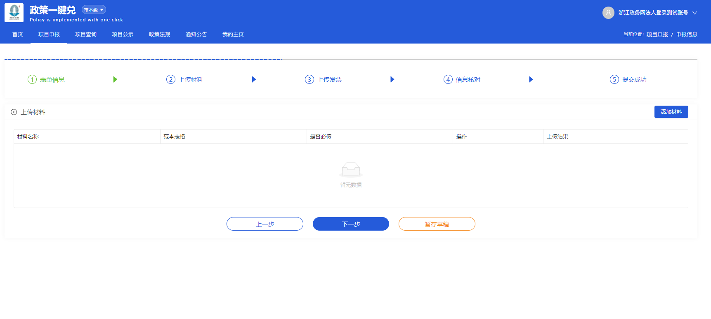
- 上传发票
根据专项资金申报要求，如需提供发票，则通过该界面上传发票电子图片，系统将自动识别发票内容，核对发票信息无误后可以进入下一步，可以上传多张发票。如无需提供发票，则直接进入下一步。
“科技保险保费补贴”事项需要上传支付科技保险费的原始发票。
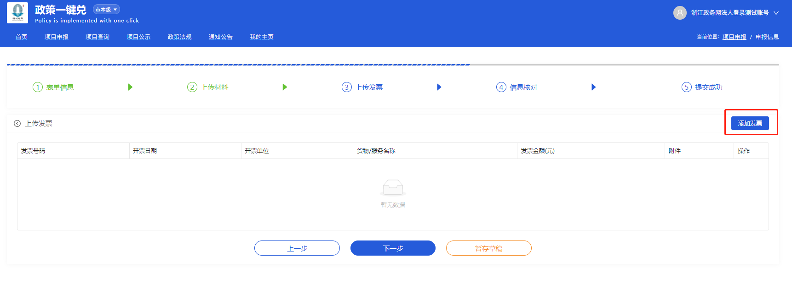
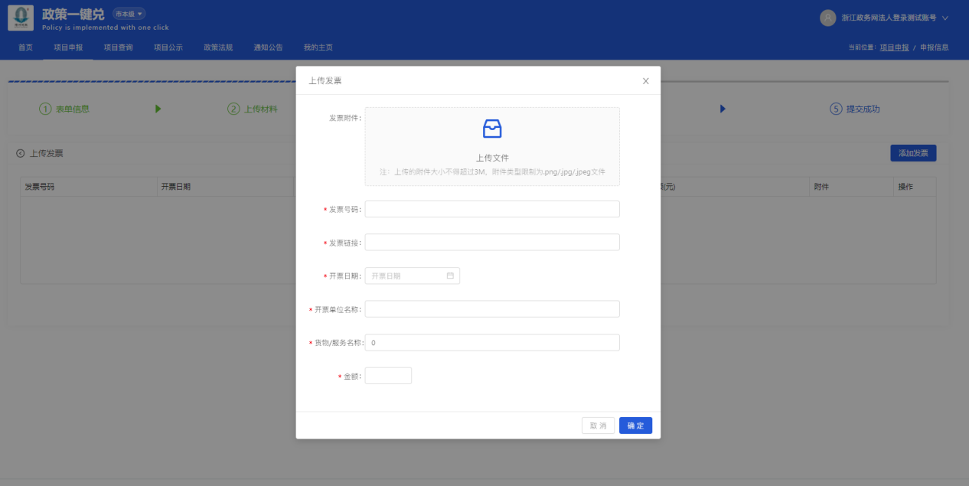
- 核对信息
该界面需要申报单位再次核对申报信息，信息无误进入下一步提交申报操作。
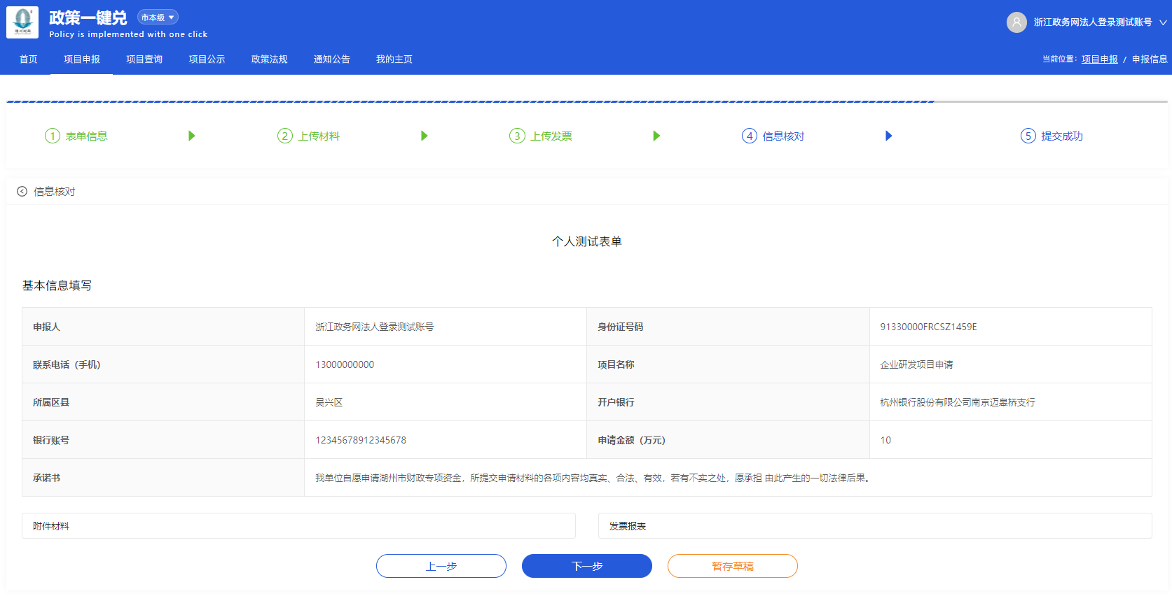
- 审核提交
核对信息无误之后系统将自动提交申报信息，进入各部门审核流程。
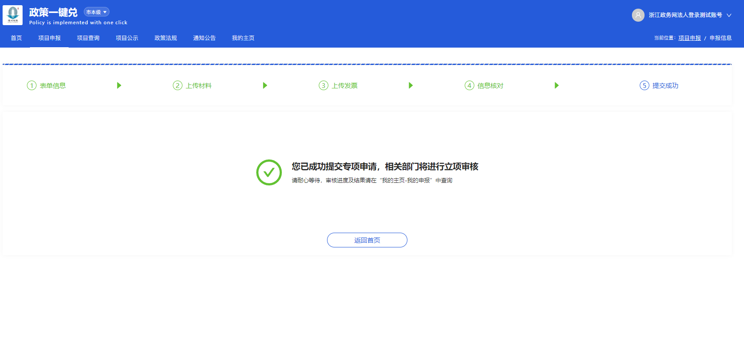
- 申报审核情况跟踪
企业用户在“我的主页”版块中“我的申报”菜单可以查看申报记录和审核情况。进入详情可以查看审核进程节点。
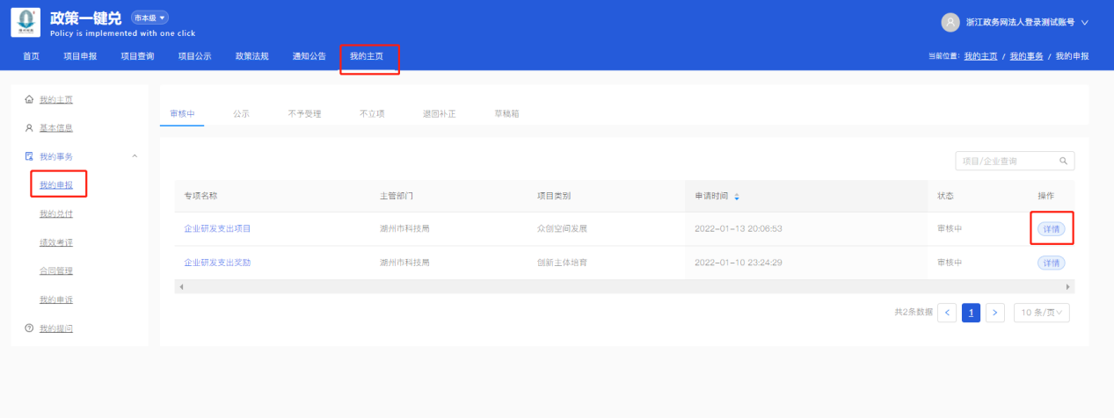
- 企业银行信息待确认
公示结束后，进入兑付环节。企业将收到短信提示，在资金执行兑现前确认银行信息。在“我的主页”中“我的兑付”列表找到“待确认”状态申报记录，点击“确认信息”按钮进行银行信息确认操作。
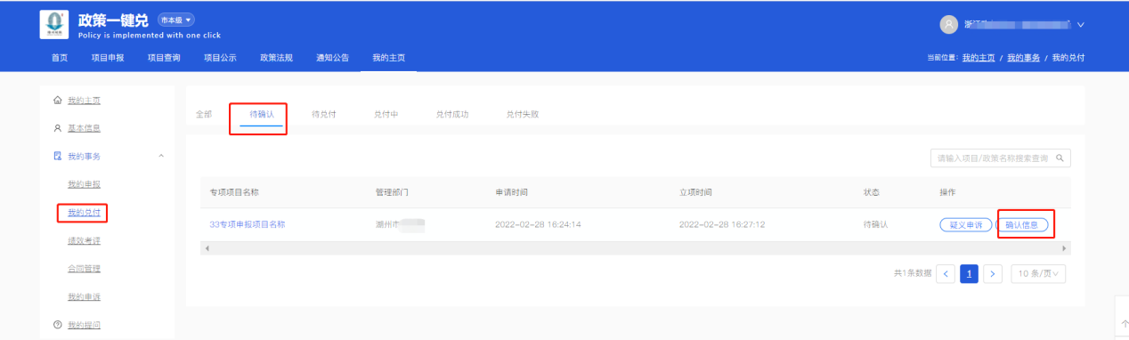
进入“确认信息”界面进行兑付信息确认，如有银行信息有误可进行修改调整，确认后点击“兑付”按钮进行信息提交，进入资金兑付流程。
